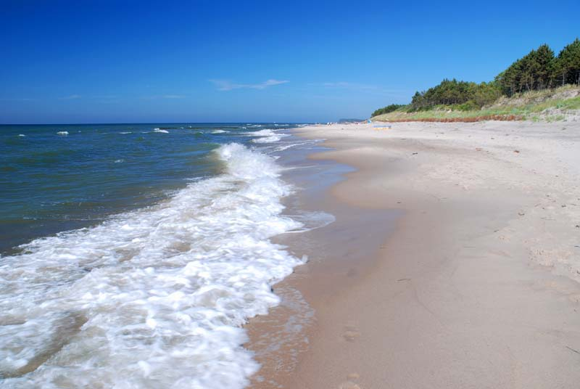
3 kwietnia 2020r.
PIĄTEK
Temat dnia: Poznajemy krajobraz nadmorski.
Pytania kluczowe na dziś to:
- Czym charakteryzuje się krajobraz nadmorski?
- W jaki sposób dokładnie zmierzyć długość, szerokość i wysokość?
- Zapraszam Cię do obejrzenia krótkiego filmiku o tym, co to jest krajobraz i jakie wyróżniamy jego rodzaje?
https://www.youtube.com/watch?v=RnxPLJXD17Q
- Byłeś kiedyś nad morzem? Przypomnij sobie, co widziałeś siedząc na plaży? Widok, jaki roztaczał się dookoła to właśnie krajobraz nadmorski. Obrazek u góry też przedstawia ten krajobraz.
- Otwórz teraz podręcznik matematyczno – przyrodniczy na str. 32 i 33.
http://old.mac.pl/UserFiles/egzemplarze_okazowe_2018/wczesnoszkolna/oto-ja-klasa2/otoja_mat_przyr_kl2_cz2/mobile/index.html#p=34
- Przeczytaj uważnie polecenie w zadaniu 1 i wykonaj je w zeszycie do jęz. polskiego ( w linie). Pomogą ci też informacje zamieszczone w ćwiczeniach matematyczno – przyrodniczych na stronie 32 w zad.1. Zapoznaj się z nimi.
https://flipbooki.mac.pl/ew/druk/oto-ja-klasa2-cwi-mat-2/mobile/index.html#p=34
Zacznij tak: Elementami krajobrazu nadmorskiego są:
- Teraz przeczytaj polecenie w zadaniu 2 w podręczniku. Wykonaj je ustnie. Mów do mamy lub taty.
- Zadanie 2 w ćwiczeniach z matematyki zrób także ustnie.
- A teraz przechodzimy do zadań z matematyki. Dziś będziemy mierzyć przy pomocy linijki. Przygotuj ją. Dobrze, aby miała około 30 cm. Jeśli masz krótszą też spróbujemy sobie poradzić.
Pospaceruj po mieszkaniu i zmierz przy pomocy linijki dowolne drobne przedmioty. Zmierz ich długość, wysokość i szerokość. Pamiętaj, aby przy mierzeniu patrzeć nie na początek linijki tylko na kreskę podpisaną liczbą 0. Możesz pomierzyć też długość swoich kredek lub flamastrów. Powiedz, która jest najdłuższa, a która najkrótsza.
- Otwórz podręcznik matematyczno – przyrodniczy na str.34. Wykonaj zad.1
Zapytaj rodziców, czy mają w domu miarę krawiecką lub stolarską. Jeśli tak, to przyjrzyj się jej. Zmierz teraz większe przedmioty: szafki, biurko, lodówkę
- Wykonaj w zeszycie do matematyki (w kratkę) zadanie 2 na str.34 z podręcznika. Przepisz i zaznacz kolorem informację 100cm=1m (metr)
- Ponownie otwórz ćwiczenia matematyczno – przyrodnicze cz.2 na str.33 i wykonaj zad.1. Jeśli nie masz ćwiczeń w domu zapisz pomiary w zeszycie.
- A teraz poćwicz wspólnie z p. Karolina Berezowską (nauczycielem wf-u w naszej szkole)
https://youtu.be/dhWq8Yty1V0
- Dzisiaj piątek, a w piątki jest religia. A zatem zadanie od pani katechetki
Temat: Wielki Tydzień – Niedziela Palmowa
Wielki Tydzień rozpoczyna się od uroczystego wjazdu Pana Jezusa do Jerozolimy,
który w tradycji chrześcijańskiej nazywany jest Niedzielą Palmową.
Poproś rodziców, aby znaleźli na YouTube film dla dzieci o tej tematyce.
Zastanów się, od czego pochodzi nazwa: Niedziela Palmowa?
Pozdrawiam p. M. Wąsowicz
____________________________________________________________________________________
A TERAZ KRÓTKA, ALE WAŻNA INFORMACJA DLA RODZICÓW I UCZNIÓW:
Szanowni Rodzice i kochane dzieci!
Kończy się kolejny tydzień Waszej pracy w domowej szkole. Wykonaliście już dużo ciekawych prac i zadań. Oczekuję, że prześlecie na moją pocztę e-mailową swoją najciekawszą pracę,
z której jesteście dumni i chcielibyście się nią pochwalić. Czekam na zdjęcia. To dla mnie bardzo ważne.
Od przyszłego tygodnia rozpocznę ocenianie niektórych Waszych prac. Będziecie przesyłać mi drogą e-mailową, z pomocą rodziców, zdjęcia wskazanych przeze mnie zadań.
Mój adres mailowy kraczyk@ssp72.pl

Pozdrawiam Was bardzo ciepło i serdecznie. Pracujcie systematycznie, a na pewno szybko zobaczycie efekty swojej pracy. Podziękujcie rodzicom za pomoc. Z każdym dniem będzie coraz łatwiej. Przez sobotę i niedzielę odpoczywajcie i bawcie się.
Do usłyszenia w poniedziałek. Pani Kasia Raczyk.

